Management Team

Management tim perusahaan terdiri dari 5 pegawai tetap dengan beberapa fungsional jabatan. Penambahan pegawai akan disesuaikan dengan tingkat perkembangan perusahaan berdasarkan pencapaian target yang telah di tentukan sebelumnya.

Berikut jabatan di dalam management perusahaan.

1. CEO
2. Database Administrator

Bertanggung jawab di dalam mengatur database yang digunakan di dalam website.

1. Web Administrator

Bertanggung jawab terhadap semua content website, dan mengelola seluruh content website

1. Sales and Marketing

Mengelola dan Mengoptimalkan penjualan iklan, sehingga dapat memaksimalkan pendapatan badi perusahaan dan melakukan strategi promosi online melalui berbagai macam media.

1. Finance

Bertanggung jawab untuk mengelola dan mengontrol keuangan perusahaan dengan baik.

Management Gaps

Kami menyadari kekurangan dari tim, yaitu masih minimnya tingkat pengalaman dari masing-masing personel, akan tetapi, untuk kedepannya kami akan selalu mengasah kemampuan/*skill* dari masing-masing anggota tim, agar kedepannya perusahaan akan terus berkembang, dan kami akan terus membangun kekuatan Finansial dan Manajemen perusahaan.

Personal Plan

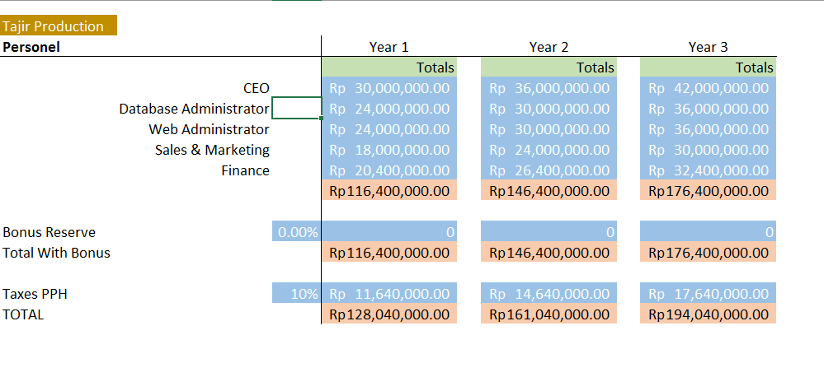

Swot Analysis

* Strength
* Layanan website yang menampung penjual-penjual dengan konsep pakaian remaja.
* Weakness
* Sulit mencari penjual (khususnya penjual yang memiliki barang/produk tema pakaian remaja).
* Iklan yang muncul tidak relevan dengan content website.
* Opportunities
* Tingginya minat pembeli terhadap produk dalam negeri, terutama pakaian khusus untuk remaja (SMA, dan kuliah).
* Threats
* Munculnya website dengan konsep yang mirip.